Allegato 5
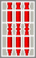
Regione Umbria 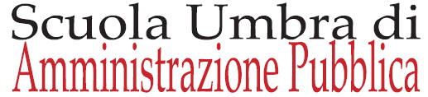

Certificato di Formazione Manageriale

rilasciato ai sensi dell’articolo 7 del D.P.R. n. 484/1997 e dell’articolo 3-bis, comma 9 del d.lgs. n. 502/1992 e di quanto previsto con determinazione dirigenziale n. ______ del _______________________

al/alla Dott./Dott.ssa ___________________________________________________________
nato/a a ____________________________________ il ______________

per frequenza e superamento del Corso di Formazione Manageriale per Direttore sanitario / Direttore amministrativo delle aziende sanitarie locali, delle aziende ospedaliere
e degli altri enti del S.S.N.

L’ASSESSORE ALLA SALUTE E POLITICHE SOCIALI
(Nome e cognome)
____________________________

Data di rilascio _________________ Numero registrazione _________

